CONSECUENCIAS DE LA PRIMERA GUERRA MUNDIAL
EL OBJETIVO DE ESTA GUÍA ES QUE LOGRES COMPRENDER Y EVALUAR LAS CONSECUENCIAS DE LA PRIMERA GUERRA MUNDIAL.
- Para recordar los detalles de la Gran Guerra puedes revisar el video llamado “LA PRIMERA GUERRA MUNDIAL EN 7 MINUTOS” que encontrarás en el siguiente links https://curriculumnacional.mineduc.cl/estudiante/621/w3-article-79913.html
- Desarrolla las actividades de esta guía en tú CUADERNO. Para ello debes leer completamente la guía, detenerte en las actividades y desarrollarlas en tú cuaderno. Cuando volvamos al liceo revisaremos estos contenidos y otros, y TÚ tendrás mucho que aportar porque habrás desarrollado todo lo que te iremos indicando.

La Primera Guerra Mundial dejó como consecuencia una gran devastación demográfica (población) y social, así como, una fuerte crisis económica. Desaparecieron cuatro imperios que fueron el alemán, el ruso, el austrohúngaro y el otomano, y se formaron nuevos países. Esto es lo que profundizaremos (las consecuencias se enumeran a continuación).

- PÉRDIDAS HUMANAS Y MATERIALES
Al finalizar el conflicto, había alrededor de 10 millones de personas muertas, que en su mayoría eran soldados que habían fallecido en combate, o bien a causa de enfermedades contraídas por las malas condiciones de vida en el frente de batalla.
Las trincheras eran frecuente fuente de enfermedades, suciedad y hacinamiento, ya que eran utilizadas por los soldados para esconderse, alimentarse y llevar a cabo sus necesidades biológicas más elementales.
- NUEVO ROL DE LAS MUJERES
Una consecuencia importante que tuvo la Primera Guerra Mundial fue el cambio en el papel de la mujer dentro de la sociedad. Si bien las mujeres no estaban en los frentes de batalla combatiendo como los hombres, ellas asumieron importantes tareas y desafíos para que la sociedad siguiera funcionando. Como gran cantidad de hombres fueron reclutados como soldados para la guerra, muchos puestos de trabajo comenzaron a quedar disponibles.
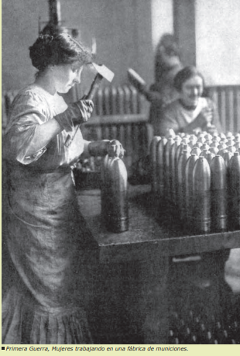
Esta situación facilitó la llegada de la mujer al campo laboral. Aunque inicialmente esto no fue del todo aceptado, con el correr de los años y la guerra, en los países europeos las mujeres tuvieron que emplearse para no detener el funcionamiento de los negocios. A su vez, muchas mujeres participaron también directamente en la guerra, curando y cuidando heridos en los frentes de batalla, aun cuando esto no suele estar presente en los relatos de la historia.

ACTIVIDAD 1: Observe la imagen y responda las preguntas.
A. Describa lo que observa en la imagen.
B. ¿Por qué el ingreso al campo laboral por parte de la mujer fue algo tan importante para el período?

- TRATADO DE VERSALLES
Al término del conflicto armado, cada país decidió establecer ciertas pautas para poder llegar a acuerdos internacionales, que tenían como objetivo evitar otra guerra como la recién ocurrida. De esta forma, en 1919, se firmó el Tratado de Versalles, en Francia, en el que se establecieron diferentes propuestas para conservar la paz dentro de Europa y el mundo. Entre sus principales compromisos se pueden mencionar los siguientes:
- Alemania debía pagar por los daños materiales causados por la guerra, además de reducir su armamento y ejército nacional. También debía entregar sus colonias, las que quedaron en manos de los vencedores de la guerra.

- El 10 de enero de 1920 se creó la Sociedad de las Naciones, para así asegurar el cumplimiento de las disposiciones del Tratado. Este organismo debía actuar de árbitro en conflictos internacionales y promover el desarme de las potencias. Además, debía promover el desarrollo cultural y social de los países que la integraban. La creación de este organismo es un antecedente para el desarrollo de entidades que velan por la seguridad del mundo, siendo la inspiración de otro más reciente como la ONU (Organización de las Naciones Unidas).

- CAMBIOS EN EL MAPA POLÍTICO EUROPEO
Existen muchos países e imperios que, al término de la Primera Guerra Mundial, desaparecieron, formándose nuevos países. Algunas de las principales transformaciones del mapa europeo fueron:
- Alemania. Debió devolver los territorios invadidos a Francia, renunciar a sus posesiones coloniales en África y conceder la independencia a Estonia, Letonia y Lituania, cuyos territorios controlaba desde la rendición de Rusia en la guerra.
- Imperio austro-húngaro. Fue dividido en cuatro Estados distintos: Austria, Hungría, Checoslovaquia y Yugoslavia. Este último se constituyó en la década de 1920 como una entidad político territorial que conglomeró a diferentes naciones (serbios, croatas, eslovenos, bosnios, entre otros).
- Imperio turco-otomano. Quedó reducido a Turquía. Además, su territorio fue dividido en diferentes protectorados a cargo de Inglaterra (Iraq y Palestina) y Francia (Siria y Líbano).

ACTIVIDAD 2: CAMBIOS EN EL MAPA POLÍTICO EUROPEO. OBSERVA, COMPARA Y RESPONDE:
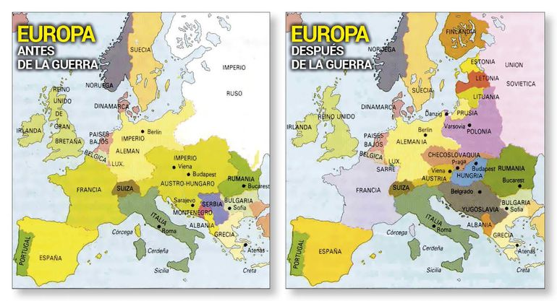

Fuente: https://www.abc.com.py/internacionales/la-paz-de-paris-se-llamo-a-todos-los-tratados-1266354.html

- ¿Qué cambios observas en el mapa político europeo después de la Primera Guerra Mundial?
- ¿Qué países nuevos surgen en Europa luego del conflicto?

- SURGIMIENTO DE ESTADOS UNIDOS COMO POTENCIA MUNDIAL
Por el desarrollo de la guerra, Europa no pudo seguir invirtiendo en las colonias para generar ganancias. Lo anterior, sumado a la destrucción de muchas de sus ciudades e industrias, tuvo como consecuencia grandes pérdidas económicas que llevaron a Europa al empobrecimiento.
En el caso de Estados Unidos, como la guerra no llegó a destruir sus ciudades e industrias, sus producciones, en vez de bajar, subieron y pudo incluso entregar préstamos a los arruinados países europeos, los que estaban destruidos y endeudados, para que pudieran tener una recuperación económica. Así, Estados Unidos se transformó en el gran vencedor de la guerra, revelándose como una gran potencia económica.
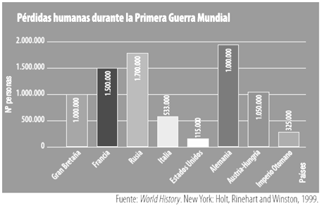
ACTIVIDAD 3: OBSERVA EL GRÁFICO Y RESPONDE
- ¿Cuáles son los tres países con mayores pérdidas humanas?

- ¿Cuál es el país con menos pérdidas humanas?

- Considerando el gráfico y la lectura ¿A qué razones atribuyes el surgimiento de EE.UU como potencia mundial?

- EL SURGIMIENTO DE LA UNIÓN SOVIÉTICA.

A inicios del siglo XX, Rusia estaba organizada mediante un sistema monárquico que era controlado por el zar Nicolás II. En términos económicos, su sistema de producción estaba basado en la explotación agrícola con alta concentración de la riqueza en manos de unos pocos terratenientes. Gran parte de su población, principalmente campesina, vivía en condiciones de pobreza, precariedad y carente de derechos. La situación política interna se volvió crítica con la Primera Guerra Mundial, que expuso las debilidades del Imperio ruso y la ineficiencia del gobierno zarista.
En 1917 se desarrollaron dos procesos revolucionarios en Rusia. El primero, en febrero, puso fin al régimen zarista e instaló en el poder a un gobierno provisional dirigido por un grupo de socialistas moderados. El segundo, liderado por Vladimir Lenin y León Trotski, en octubre, posibilitó la llegada al poder de los comunistas o bolcheviques y con ello la instauración del primer régimen político de carácter socialista a nivel mundial. Se inició entonces un proceso de profundas transformaciones en Rusia.

El nuevo Estado, llamado a partir de 1922 Unión de Repúblicas Socialistas Soviéticas (URSS), se convirtió pronto en una de las grandes potencias mundiales. El carácter federativo de esta entidad política dejaba abierta la posibilidad de que fuesen incorporados nuevos territorios en el futuro. Sin embargo, algunos de los historiadores que han estudiado este proceso plantean que, en la práctica, este gobierno constituyó una dictadura que se basó en el control absoluto del Partido Comunista en diversos aspectos de la vida: la política, la economía, la sociedad y la cultura.
ACTIVIDAD 4: VERDADERO O FALSO. Justifique las falsas
- _____ Vladimir Lenin gobernaba Rusia al estallar la revolución en ese país.
- _____ Los problemas internos de Rusia llevaron a este país a conformar un nuevo estado, la Federación Rusa.
- _____ La revolución rusa posibilitó la instauración de un régimen político capitalista.

- LA CRISIS DE LA IDEA DEL PROGRESO
La fe en el progreso indefinido de la humanidad y el optimismo que habían caracterizado a la cultura occidental durante el siglo XIX comenzaron a derrumbarse. Sin duda, la experiencia de la guerra fue decisiva para la gestación de esta crisis, pues puso en evidencia que el desarrollo científico, tecnológico e industrial de las décadas anteriores, además de insuficiente para asegurar el bienestar de la población, podía ser utilizado como herramienta de la barbarie y la catástrofe humana.
Esto se tradujo en sentimientos generalizados de pesimismo, temor y desconfianza hacia la humanidad y sus líderes políticos, los que fueron expresados por los artistas e intelectuales del período. Así es posible afirmar que los pilares sobre los que se edificó la civilización occidental durante el siglo XIX comenzaron a desmoronarse en las primeras décadas del siglo XX y terminarían de hacerlo a mediados del siglo, con la Segunda Guerra Mundial.

ACTIVIDAD 5: DE SINTESIS. DESPUÉS DE LEER TODA LA GUÍA ELABORE UN CUADRO DE SÍNTESIS CON LAS SIETE CONSECUENCIAS DE LA PRIMERA GUERRA MUNDIAL (como el de la siguiente imagen)
Consecuencias de la primera guerra mundial | Síntesis
1.
2.
3.
4.
5.
6.
7.
(Al hacerlo en el cuaderno deja espacio suficiente para escribir tus respuestas)

ACTIVIDAD 6: ESCRIBE TRES CONCLUSIONES PERSONALES EN RELACIÓN A LAS CONSECUENCIAS DE LA PRIMERA GUERRA MUNDIAL.

Revisemos si terminaste la guía | SÍ O NO
ACTIVIDAD 1: OBSERVE LA IMAGEN Y RESPONDA LAS PREGUNTAS.
ACTIVIDAD 2: CAMBIOS EN EL MAPA POLÍTICO EUROPEO. OBSERVA, COMPARA Y RESPONDE:
ACTIVIDAD 3: OBSERVA EL GRÁFICO Y RESPONDE
ACTIVIDAD 4: VERDADERO O FALSO. Justifique las falsas
ACTIVIDAD 5: DE SINTESIS.
ACTIVIDAD 6: ESCRIBE TRES CONCLUSIONES PERSONALES

Si tienes dudas puedes escribir al correo electrónico de tú profesor/a de la asignatura.
¡Estaremos atent@s a tus consultas!

Profesora Trinidad Huaraleo | thueraleo2011@alu.uct.cl
Profesora Nancy Leiva | profesoranancyleiva@gmail.com
Profesor Francisco Zúñiga | xhilote@hotmail.com

